**Делаю вместе с мамой**

Как сделать маленькую ракушку из бумаги своими руками. Мастер-класс с пошаговым фото

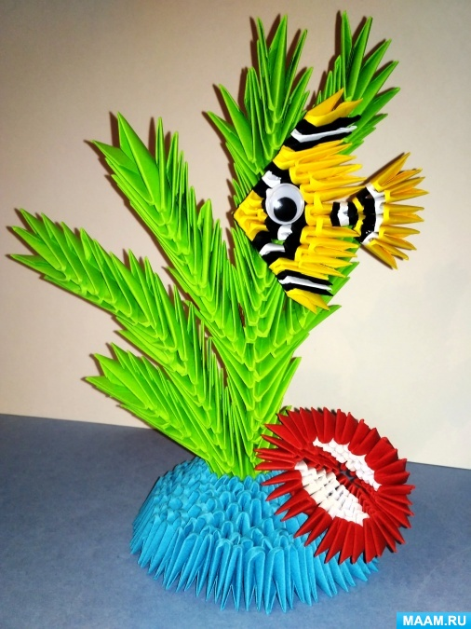

**Описание материала:** Данный материал будет полезен воспитателям, педагогам дополнительного образования, родителям рассчитан на аудиторию от 6 лет.

**Цель :** Приобретение знаний и умений в изготовлении изделий в технике "Модульное оригами"

**Задачи:**

Воспитывающие:

-привить трудолюбие и целеустремленность, уважительное отношение к труду;

-воспитывать чувства товарищества и уважения к мнению других.

Обучающие:

-дать начальные сведения о культуре и традициях Японии;

-обучить способам и технологиям выполнения изделий;

-сформировать мотивацию к творчеству и познанию.

Развивающие:

-привить любознательность, фантазию и воображение в поиске средств выразительности;

-развивать интерес и любовь к прикладному творчеству;

-развивать самостоятельность при выполнении задания.

**Санитарно-гигиенические требования**

1. Источник света должен находиться слева.

2. Каждые 1 – 1,5 ч глазам необходим 30 минутный отдых.

Перерыв и расслабление необходимы для восстановления функций глаз.

3. Для сохранения здоровья во время работы полезно делать разминку для рук, глаз и спины.

**Правила уборки своего рабочего места**

1. Положи изделие, выполненное на занятии, в коробку для изделий.

2. Собери со стола и с пола обрезки материала, мусор.

3. Протри инструменты и крышку стола тряпочкой.

4. Тщательно вытри руки тряпочкой и вымой их с мылом.

5. Сними рабочую одежду.

6. Все принадлежности убери.

**Правила безопасной работы с ножницами**

1. Соблюдай порядок на своем рабочем месте.

2. Перед работой проверь исправность инструментов.

3. Не работай ножницами с ослабленным креплением.

4. Работай только исправным инструментом: хорошо отрегулированы ми и заточенными ножницами.

5. Работай ножницами только на своем рабочем месте.

6. Следи за движением лезвий во время работы.

7. Ножницы клади кольцами к себе.

8. Подавай ножницы кольцами вперед.

9. Не оставляй ножницы открытыми.

10. Храни ножницы в чехле лезвиями вниз.

11. Не играй с ножницами, не подноси ножницы к лицу.

12. Используй ножницы по назначению.

**Для работы нам понадобится:**

-клей,

-ножницы,

-цветная бумага.

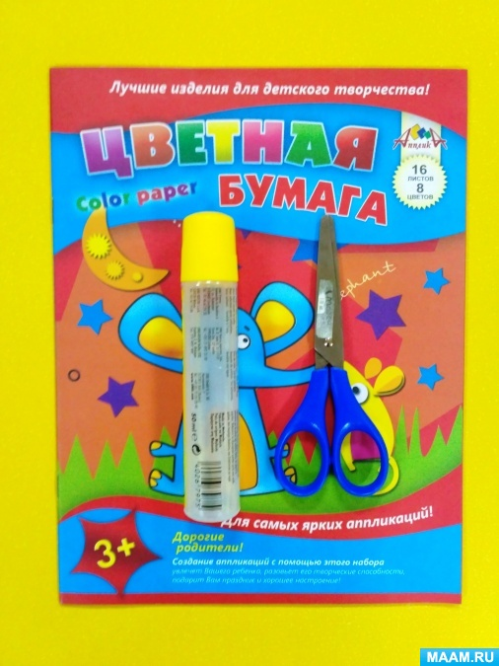

Готовим модули.

Лист формата А4 разрезать на 16 прямоугольников.

Начинаем складывать модуль.

Прямоугольник сложить пополам.

Сложить еще раз, чтобы наметить линию середины.

Складываем один край к середине, потом другой край.

Переворачиваем и складываем внешние уголки как показано на фото.

Складываем верхний край с двумя сложенными уголками так, чтобы получился треугольник.

Модуль готов.

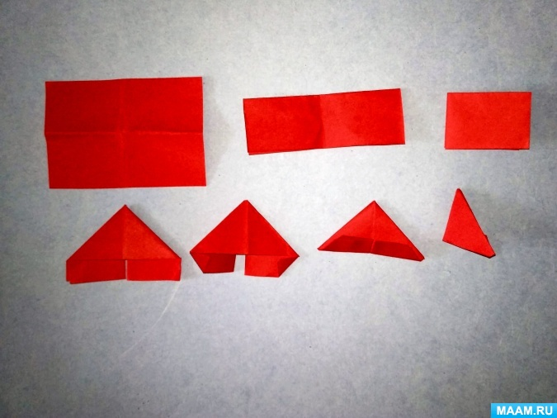

Для маленькой ракушки нам понадобиться всего 21 модуль красного цвета и 18 модулей белого цвета.

1 ряд-4 модуля красного цвета надеваем длинной стороной вниз,

2 ряд-2 модуля красного цвета надеваем по краям и 3 модуля белого цвета надеваем в середине длинной стороной вниз,

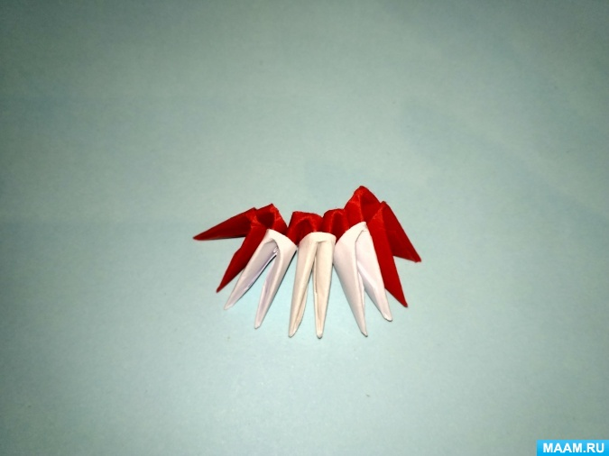

3 ряд-2 модуля красного цвета надеваем по краям и 4 модуля белого цвета надеваем в середине длинной стороной вниз,

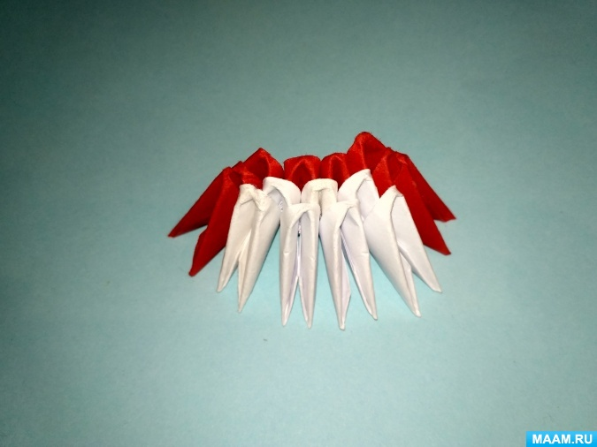

4 ряд-2 модуля красного цвета надеваем по краям и 5 модулей белого цвета надеваем в середине длинной стороной вниз,

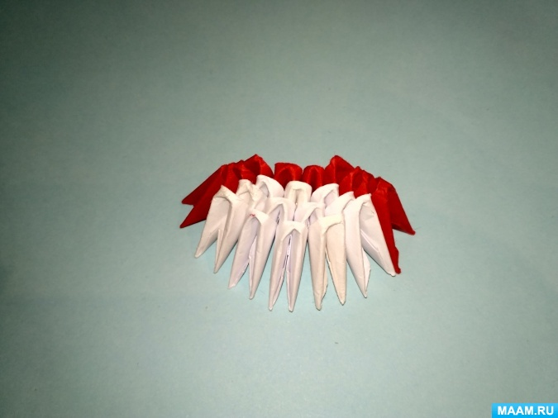

5 ряд-2 модуля красного цвета надеваем по краям и 6 модулей белого цвета надеваем в середине длинной стороной вниз,

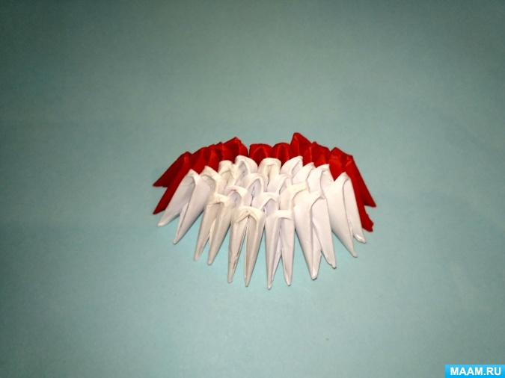

6 ряд-9 модулей красного цвета надеваем длинной стороной вниз.

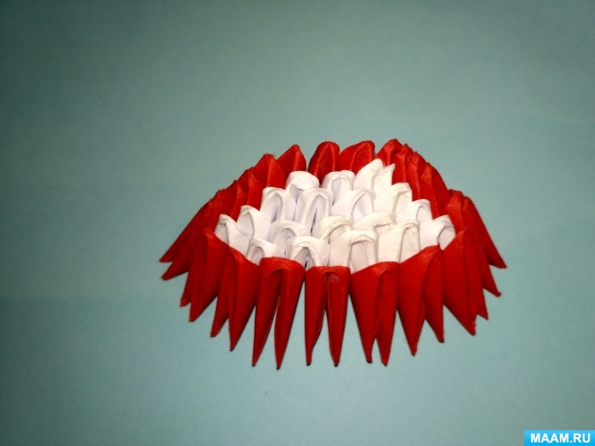

Вторую часть собираем в той же последовательности.

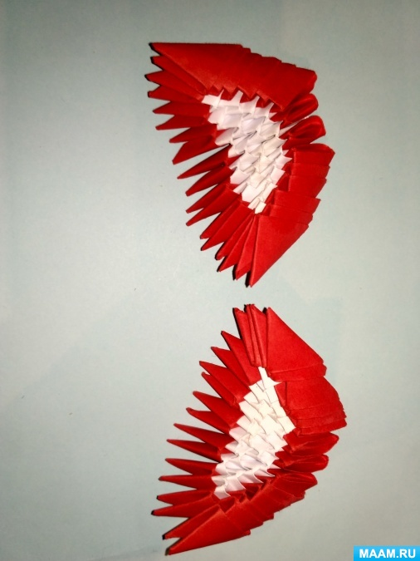

Готовые детали склеиваем между собой.

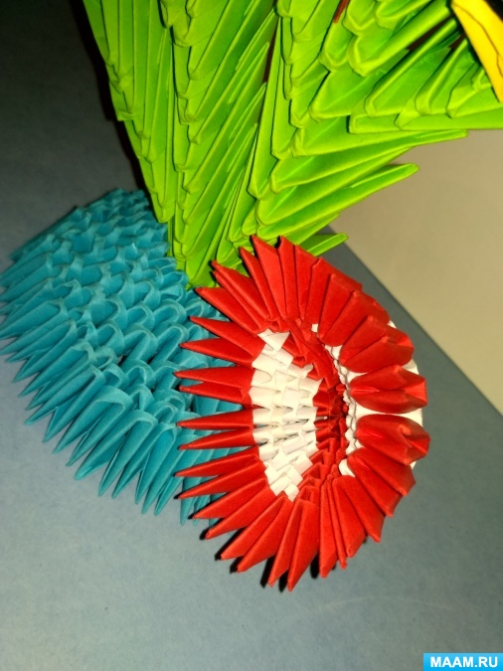

Маленькая ракушка готова.

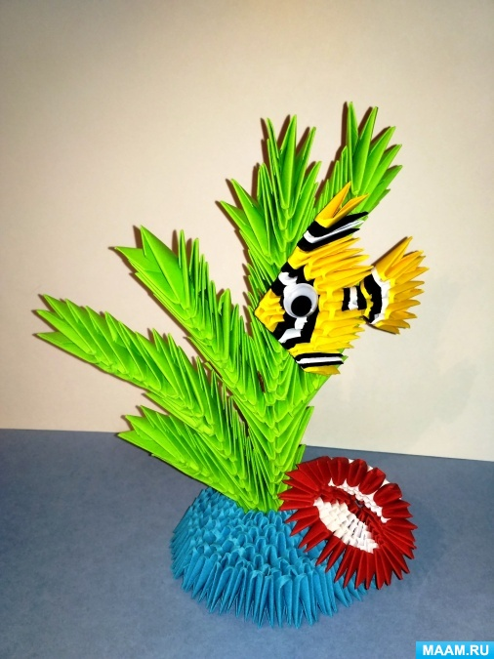

Всем спасибо!